**05.05 Математика.**

**Тема. Розв’язування задач різними способами. Обчислення виразів на дії різного ступеня.**

**Мета**: удосконалювати навички розв’язування задач різними способами; розвивати обчислювальні навички виразів на дії різного ступеня, логічне мислення; формувати цікавість до вивчення навчального матеріалу.

**Хід уроку**

**Усні обчислення**

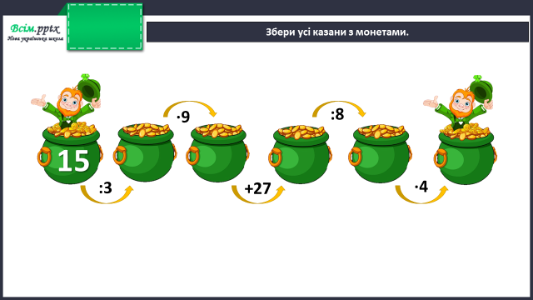

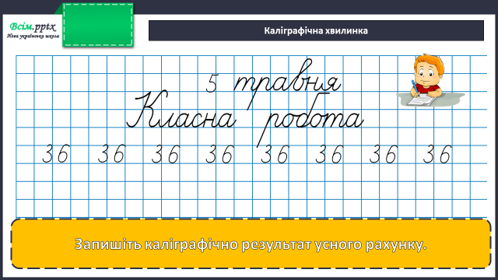

**Робота за підручником (с.131)**

**Завдання 1** (усно)

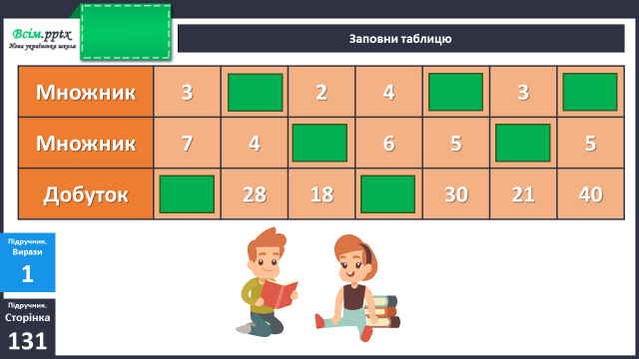

**Задача 2** (письмово)

У теніс грало 4 дівчат, а у волейбол - на 8 дівчат більше. У скільки разів більше дівчат грало у волейбол, ніж у теніс?

План розв’язання:

1. Скільки дівчат грало у волейбол?
2. У скільки разів більше дівчат грало у волейбол, ніж у теніс?

Короткий запис умови:

У теніс – 4 д. у ? разів >

У волейбол - ? д.

**Фізкультхвилинка**

<https://www.youtube.com/watch?v=YC7Dv8apOi0>

**Задача 3** (письмово)

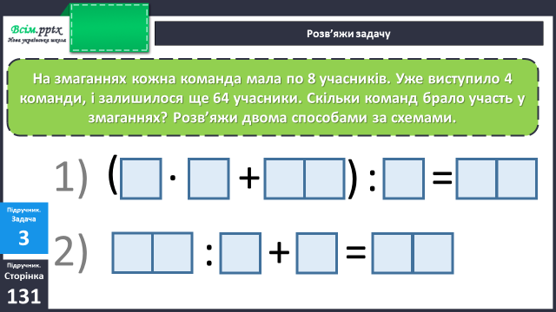

**Приклади 4** (письмово)

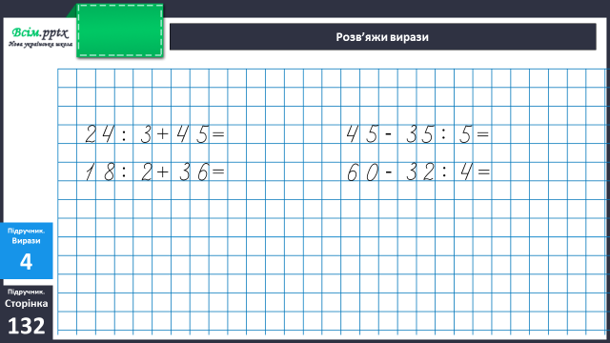

Пригадай порядок дій у виразах: у цих виразах першою виконується дія ділення.

**Домашнє завдання**

П.с.132 № 5, 6.

Виконану роботу надсилай на вайбер або Human.